Государственное автономное образовательное учреждение
дополнительного профессионального образования
(повышения квалификации) специалистов Чукотского автономного округа
«Чукотский институт развития образования и повышения квалификации»

ОСНОВНЫЕ ИТОГИ
ОСНОВНОГО
ГОСУДАРСТВЕННОГО
ЭКЗАМЕНА
по физике
в 2014 году

Анадырь, 2014

Составитель: Г. З. Байбабаева, заместитель директора по вопросам оценки качества образования, аттестации и повышения квалификации государственного автономного образовательного учреждения дополнительного профессионального образования (повышения квалификации) специалистов Чукотского автономного округа «Чукотский институт развития образования и повышения квалификации»

Технический исполнитель сборника: Л. Выквырагтыргыргына, методист по издательской деятельности отдела обработки информации и издательской деятельности государственного автономного образовательного учреждения дополнительного профессионального образования (повышения квалификации) специалистов Чукотского автономного округа «Чукотский институт развития образования и повышения квалификации».

Основной государственный экзамен по физике: сборник аналитической информации.
Сборник содержит аналитические материалы по результатам государственной (итоговой) аттестации выпускников 9-х классов по физике в форме основного государственного экзамена в Чукотском автономном округе в 2014 году.
Сборник предназначен специалистам муниципальных органов, осуществляющих управление в сфере образования, руководителям и педагогическим работникам образовательных учреждений.

- ГАОУ ДПО ЧИРОиПК, 2014

Краткая характеристика изменений в контрольных измерительных материалах 2014 года по сравнению с 2013 годом

Содержание экзаменационной работы определяется на основе Федерального компонента государственного стандарта основного общего образования по физике (приказ Минобразования России от 05.03.2004 № 1089 «Об утверждении Федерального компонента государственных образовательных стандартов начального общего, основного общего и среднего (полного) общего образования»).

В 2014 году усовершенствованы критерии оценивания заданий с развернутым ответом в контрольных измерительных материалах по физике.

Краткая характеристика процедуры проведения (продолжительность экзамена, дополнительные материалы) экзамена и процедуры проверки экзаменационных заданий (подготовка и квалификация экспертов предметной комиссии РЭК ЧАО)

Примерное время на выполнение заданий составляла:
1) для заданий базового уровня сложности – от 2 до 5 минут;
2) для заданий повышенной сложности – от 6 до 15 минут;
3) для заданий высокого уровня сложности – от 20 до 30 минут.
На выполнение всей экзаменационной работы отводилось 180 минут.
В качестве дополнительных материалов использовался непрограммируемый калькулятор (на каждого ученика) и экспериментальное оборудование. Полный перечень материалов и оборудования приведен в Приложении 2 Спецификации контрольных измерительных материалов для проведения в 2014 году государственной (итоговой) аттестации (в новой форме) по физике обучающихся, освоивших основные общеобразовательные программы основного общего образования.
Экзамен проводился в кабинетах физики. При необходимости можно было использовать другие кабинеты, отвечающие требованиям безопасного труда при выполнении экспериментальных заданий экзаменационной работы.
На экзамене присутствовал специалист по физике, который проводил перед экзаменом инструктаж по технике безопасности и следил за соблюдением правил безопасного труда во время работы учащихся с лабораторным оборудованием.
К проверке экзаменационных заданий (заданий с развернутыми ответами) по физике допускались специалисты-предметники, являющиеся экспертами предметной комиссии РЭК ЧАО, прошедшие специальную подготовку для проверки заданий 2014 г.
Задание с выбором ответа считалось выполненным, если выбранный экзаменуемым номер ответа совпадал с верным ответом.
Задание с кратким ответом считалось выполненным, если записанный ответ совпадал с верным ответом. Задания 20–23 оценивались в 2 балла, если верно указаны все элементы ответа; в 1 балл, если правильно указан хотя бы один элемент ответа, и в 0 баллов, если нет ни одного элемента правильного ответа.
Ответы на задания с выбором ответа и кратким ответом обрабатывались автоматически после сканирования бланков ответов № 1.
Задания с развернутым ответом оцениваются двумя экспертами с учетом правильности и полноты ответа. Максимальный первичный балл за выполнение экспериментального задания – 4; за решение расчетных задач высокого уровня сложности – 3; за решение качественной задачи и выполнение задания 19 – 2. К каждому заданию приводится подробная инструкция для экспертов, в которой указывается, за что выставляется каждый балл – от нуля до максимального балла.
В соответствии с Порядком проведения государственной итоговой аттестации по образовательным программам основного общего образования (приказ Минобрнауки России от 25.12.2013 г. №1394 зарегистрирован Минюстом России 03.02.2014 г. № 31206),
«48. Экзаменационные работы проверяются двумя экспертами. По результатам проверки эксперты независимо друг от друга выставляют баллы за каждый ответ на задания экзаменационной работы... В случае существенного расхождения в баллах, выставленных двумя экспертами, назначается третья проверка. Существенное расхождение в баллах определено в критериях оценивания по соответствующему учебному предмету.
Третий эксперт назначается председателем предметной комиссии из числа экспертов, ранее не проверявших экзаменационную работу.
Третьему эксперту предоставляется информация о баллах, выставленных экспертами, ранее проверявшими экзаменационную работу обучающегося. Баллы, выставленные третьим экспертом, являются окончательными».
Если расхождение составляет 2 и более балла за выполнение любого из заданий, то третий эксперт проверят только те задания, которые вызвали столь существенное расхождение.
В экзаменационном варианте перед каждым типом задания предлагалась инструкция, в которой приведены общие требования к оформлению ответов. На основе баллов, выставленных за выполнение всех заданий работы, подсчитывается общий балл, который переводится в отметку по пятибалльной шкале в соответствии с рекомендациями по использованию и интерпретации результатов выполнения экзаменационных работ для проведения государственной (итоговой) аттестации выпускников основной школы в новой форме в 2014 г. Рекомендации по интерпретации результатов публикуются в материалах для региональных предметных комиссий. Нижнюю границу для выставления отметки «3» рекомендуется устанавливать равной 9 баллам.
Результаты экзамена могут быть использованы при приеме учащихся в профильные классы средней школы. Ориентиром при отборе в профильные классы может быть показатель, нижняя граница которого соответствует 30 баллам.

В таблице 1 приведена шкала пересчета первичного балла за выполнение экзаменационной работы по физике в отметку по пятибалльной шкале.
Таблица 1

Шкала пересчета первичного балла за выполнение экзаменационной работы в отметку по пятибалльной шкале

Отметка по пятибалльной шкале | «2» | «3» | «4» | «5»
Общий балл | 0 – 8 | 9 – 18 | 19 – 29 | 30 – 40

Статистические данные по участию в экзамене по физике в 2014 году, в том числе в сравнении с 2012-2013 г.г., в разрезе муниципальных территориальных образований и образовательных организаций Чукотского автономного округа

В 2014 году в государственной (итоговой) аттестации 9-х классов по физике приняли участие 31 выпускник из 7 общеобразовательных учреждений из 4 районов Чукотского автономного округа, что на 22 выпускника меньше, чем в 2013 году.
Дата проведения основного государственного экзамена (далее – ОГЭ) по физике:
- основной день – 03 июня 2014 г.;
- резервные дни – 10 июня, 19 июня 2014 г.
Сводные данные по участию в ОГЭ по физике представлены в таблице 2 и диаграмме 1.
Таблица 2

Сводные данные по участию в основном государственном экзамене
по физике выпускников 9-х классов ОУ ЧАО в 2014 г.

№п/п | Образовательное учреждение | Кол-во участников
Городской округ Анадырь
1 | МБОУ «СОШ № 1 г. Анадыря» | 11
2 | ГАОУ ЧАО «ЧОПЛ» | 5
Итого по городскому округу Анадырь |  | 16
Билибинский муниципальный район
3 | МАОУ «СОШ г. Билибино» | 6
4 | МБОУ «ООШ с. Омолон» | 1
Итого по Билибинскому муниципальному району |  | 7
Иультинский муниципальный район
5 | МБОУ «СОШ п. Эгвекинот» | 2
6 | МБОУ «ООШ с. Уэлькаля» | 1
Итого по Иультинскому муниципальному району |  | 3
Чаунский муниципальный район
7 | МОУ «ЦО» г. Певек | 5
Итого по ЧАО |  | 31

Предмет «Физика» в качестве одного из элементов по выбору сдавали в 2014 году 31 выпускник 9-х классов, что составило 5,6% от общего числа проходивших государственную (итоговую) аттестацию за курс основной школы.

Диаграмма 1

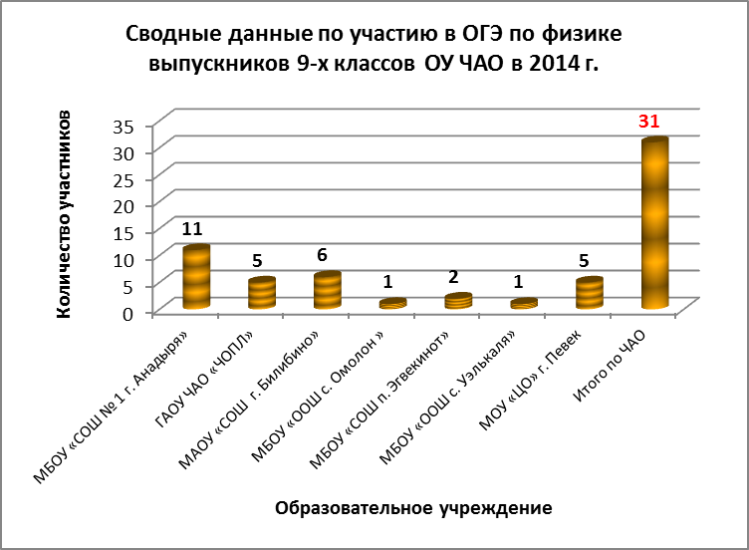

Общая характеристика показателя среднего тестового балла за выполнение экзаменационных заданий по физике в 2014 г. в сравнении с показателем среднего тестового балла в 2012-2013 г.г.
в Чукотском автономном округе

В таблице 3 представлен показатель среднего тестового балла за экзамен по физике по Чукотскому автономному округу за период с 2012 по 2014 г.г.
Таблица 3

Год | Средний балл по ЧАО | Кол-во участников экзамена | Наибольший набранный тестовый балл
2012 | 18,5 | 59 | 31
2013 | 22,6 | 53 | 38
2014 | 21,7 | 31 | 33

В 2012 году «Физику» как предмет по выбору сдавали 59 выпускников 9-х классов из 17 общеобразовательных учреждений Чукотского автономного округа, что составляет 8,1% от общего количества девятиклассников 2012 года. В 2013 году единый региональный экзамен по физике сдавали 53 выпускника 9-х классов из 11 общеобразовательных учреждений округа, что составило 7,5% от общего количества выпускников, сдававших ЕРЭ. В 2014 году ЕРЭ по физике сдавали 31 выпускник 9-х классов ОУ ЧАО. Наблюдается значительное понижение количества выпускников, предпочитающих сдавать экзамен по физике, как один из экзаменов по выбору. Ни один выпускник основной школы не набрал максимального количества баллов (см. таблицу 3).
Средний тестовый балл по Чукотскому автономному округу незначительно понизился по сравнению с 2013 годом на 0,9 балла и составил 21,7 баллов.
Абсолютная успеваемость выпускников по предмету в 2012 году составила 98,3%, в 2013 году – 100%, в 2014 году – 96,8%. Качественная успеваемость выпускников IX классов в 2012 году составила 50,8%, в 2013 году – 64,2%, в 2014 году – 71%. Таким образом, наблюдается незначительное повышение качественной успеваемости на 6,8% по сравнению с 2013 годом.
В таблице 4 представлены результаты выпускников 9-х классов в разрезе отметок по 5-ти балльной шкале.

Таблица 4

Распределение результатов участников основного государственного экзамена по годам и отметкам по 5-ти балльной шкале

Год | Отметка по 5-балльной шкале
Год | «5» | % | «4» | % | «3» | % | «2» | %
2012 | 8 | 13,5 | 22 | 37,3 | 28 | 47,5 | 1 | 1,7
2013 | 11 | 20,8 | 23 | 43,4 | 19 | 35,8 | 0 | 0
2014 | 3 | 9,7 | 19 | 61,3 | 8 | 25,8 | 1 | 3,2

В 2014 году понизилось количество выпускников, сдавших экзамен по физике на «отлично» - 3 выпускника (на 8 человек меньше, чем в 2013 году); на «хорошо» - 19 выпускника (на 4 человека меньше, чем в 2013 году). Понизилось число участников, получивших отметку «удовлетворительно» (на 11 человек меньше, чем в 2013 году), 1 выпускник получил «неудовлетворительную» отметку.
Средний тестовый балл в целом по округу в 2012 году составил 18,5 баллов, в 2013 году – 22,6 баллов, в 2014 году – 21,7 баллов. При переводе в школьную 5-балльную систему оценок эти результаты соответствуют отметке «4» - «хорошо».

Общая характеристика показателя среднего тестового балла за выполнение экзаменационных заданий в Чукотском автономном округе в 2014 г., в том числе в сравнении с 2012-2013 г.г. по ЧАО, в разрезе муниципальных территориальных образований и образовательных организаций Чукотского автономного округа

Основные результаты государственной (итоговой) аттестации выпускников 9-х классов по физике представлены в таблице 5, диаграммах 2 и 3.
Таблица 5

Результаты основного государственного экзамена по физике
выпускников 9-х классов ОУ ЧАО в 2014 г.

№  п/п | Образовательное учреждение | Ср. балл | Кол-во участников, получивших отметку по пятибалльной шкале /
№  п/п | Образовательное учреждение | Ср. балл | % от общего кол-ва участников
№  п/п | Образовательное учреждение | Ср. балл | «5» | % | «4» | % | «3» | % | «2» | %
Городской округ Анадырь
1 | МБОУ «СОШ № 1  г. Анадыря» | 24,3 | 2 | 18,2 | 8 | 72,7 | 1 | 9,1 | 0 | 0
2 | ГАОУ ЧАО «ЧОПЛ» | 25,2 | 1 | 20,0 | 4 | 80,0 | 0 | 0 | 0 | 0
Итого по городскому округу Анадырь |  | 24,6 | 3 | 18,8 | 12 | 75,0 | 1 | 6,2 | 0 | 0
Билибинский муниципальный район
3 | МАОУ «СОШ  г. Билибино» | 18,8 | 0 | 0 | 3 | 50 | 3 | 50 | 0 | 0
4 | МБОУ «ООШ с. Омолон» | 27,0 | 0 | 0 | 1 | 100 | 0 | 0 | 0 | 0
Итого по Билибинскому району |  | 20,0 | 0 | 0 | 4 | 57,1 | 3 | 42,9 | 0 | 0
Иультинский муниципальный район
5 | МБОУ «СОШ  п. Эгвекинот» | 15,5 | 0 | 0 | 0 | 0 | 2 | 100 | 0 | 0
6 | МБОУ «ООШ с. Уэлькаля» | 24,0 | 0 | 0 | 1 | 100 | 0 | 0 | 0 | 0
Итого по Иультинскому району |  | 18,3 | 0 | 0 | 1 | 33,3 | 2 | 66,7 | 0 | 0
Чаунский муниципальный район
7 | МОУ «ЦО» г. Певек | 16,8 | 0 | 0 | 2 | 40,0 | 2 | 40,0 | 1 | 20
Итого по ЧАО |  | 21,7 | 3 | 9,7 | 19 | 61,3 | 8 | 25,8 | 1 | 3,2

Средний тестовый балл по физике в целом по Чукотскому автономному округу составил 21,7 из 40 максимально возможных, что на 0,9 балла ниже, чем в 2013 году. При переводе в школьную 5-балльную систему оценок это соответствует отметке «4» - «хорошо».
В диаграмме 2 представлен средний балл в разрезе общеобразовательных учреждений Чукотского автономного округа. Максимальный средний балл в МБОУ «СОШ № 1 г. Анадыря» составил 33 балла, минимальный – МОУ «ЦО» г. Певек 8 баллов.
Диаграмма 2

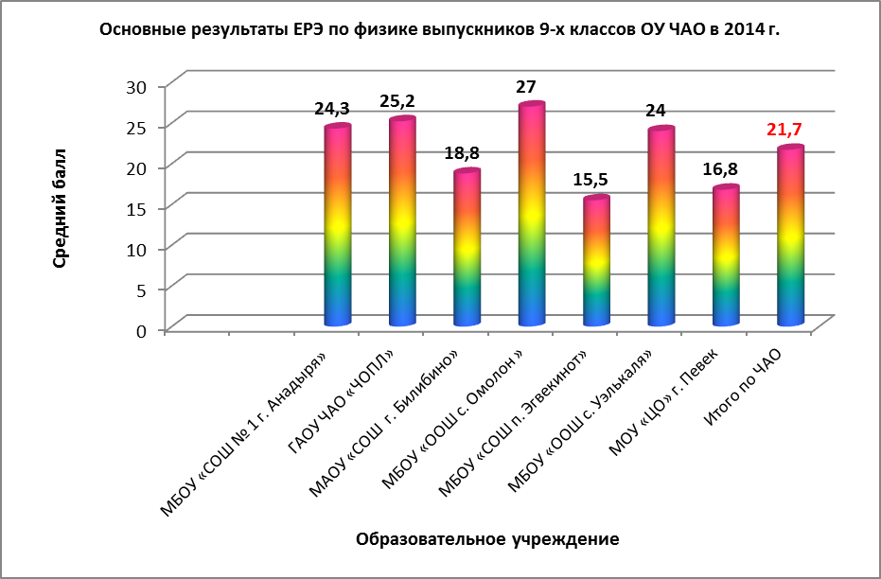

В 2014 году ни один участник ОГЭ по физике по Чукотскому автономному округу не набрал 40 тестовых баллов.
Максимально набранный балл был равен 33 (1 человек – 3,2 % от общего количества участников экзамена), минимальный - 8 баллов (1 человек – 3,2 % от общего количества участников).
В диаграмме 3 представлено распределение отметок по пятибалльной шкале по результатам единого регионального по физике. Таким образом, отметку «отлично» получили 3 человека (9,7% от общего количества участников), отметку «хорошо» получили 19 человека (61,3% от общего количества), отметку «удовлетворительно» - 8 участников экзамена (25,8%), отметку «неудовлетворительно» - 1 участник экзамена (3,2%).

Диаграмм 3

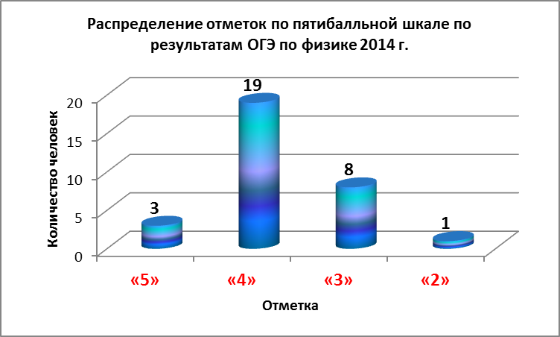

В таблице 6 приведены соответствие отметки по 5-ти балльной шкале набранному баллу в разрезе количества участников и процента от общего числа участников экзамена.
Таблица 6

№ | Балл | Кол-во участников | % от общего кол-ва участников | Соответствие балла отметке по 5-ти балльной шкале
1 | 8 | 1 | 3,2 | «2»
2 | 13 | 2 | 6,5 | «3»
3 | 14 | 2 | 6,5 | «3»
4 | 15 | 1 | 3,2 | «3»
5 | 16 | 1 | 3,2 | «3»
6 | 18 | 2 | 6,5 | «3»
7 | 19 | 2 | 6,5 | «4»
8 | 20 | 1 | 3,2 | «4»
9 | 21 | 2 | 6,5 | «4»
10 | 22 | 2 | 6,5 | «4»
11 | 23 | 1 | 3,2 | «4»
12 | 24 | 3 | 9,7 | «4»
13 | 25 | 2 | 6,5 | «4»
14 | 26 | 3 | 9,7 | «4»
15 | 27 | 3 | 9,7 | «4»
16 | 31 | 2 | 6,5 | «5»
17 | 33 | 2 | 6,5 | «5»

Наибольшее количество выпускников (61,3 %) набрали от 19 до 27 тестовых баллов, что соответствует отметке «4»; 25,8 % участников набрали от 13 до 18 тестовых баллов, что соответствует отметке «3»; 9,7 % выпускников набрали от 31 до 33 тестовых баллов, что соответствует отметке «5», один участник (3,2%) набрал 8 баллов, что соответствует отметке «2».
Абсолютная успеваемость выпускников 9-х классов общеобразовательных учреждений Чукотского автономного округа по физике в 2014 году составила 96,8% (см. таблицу 7).
Таблица 7

Абсолютная успеваемость по результатам государственной (итоговой) аттестации выпускников 9-х классов ОУ ЧАО по физике в 2014 году

№ | Образовательные учреждения | Кол-во чел. | Абсолютная успеваемость
№ | Образовательные учреждения | Кол-во чел. | Кол-во чел. | % от общего кол-ва
1 | МБОУ «СОШ № 1 г. Анадыря» | 11 | 11 | 100
2 | ГАОУ ЧАО «ЧОПЛ» | 5 | 5 | 100
3 | МАОУ «СОШ г. Билибино» | 6 | 6 | 100
4 | МБОУ «ООШ с. Омолон» | 1 | 1 | 100
5 | МБОУ «СОШ п. Эгвекинот» | 2 | 2 | 100
6 | МБОУ «ООШ с. Уэлькаля» | 1 | 1 | 100
7 | МОУ «ЦО» г. Певек | 5 | 4 | 80,0
Чукотский автономный округ |  | 31 | 30 | 96,8

Качественные результаты государственной (итоговой) аттестации выпускников 9-х классов представлены в таблице 8.
Таблица 8

Качественная успеваемость по результатам государственной (итоговой) аттестации выпускников 9-х классов ОУ ЧАО по физике в 2014 году
№ | Образовательные учреждения | Ср. балл | Качественная успеваемость
№ | Образовательные учреждения | Ср. балл | Кол-во чел. | % от общего кол-ва
1 | МБОУ «СОШ № 1 г. Анадыря» | 24,3 | 10 | 90,9
2 | ГАОУ ЧАО «ЧОПЛ» | 25,2 | 5 | 100
3 | МАОУ «СОШ г. Билибино» | 18,8 | 3 | 50,0
4 | МБОУ «ООШ с. Омолон» | 27,0 | 1 | 100
5 | МБОУ «СОШ п. Эгвекинот» | 15,5 | 0 | 0
6 | МБОУ «ООШ с. Уэлькаля» | 24,0 | 1 | 100
7 | МОУ «ЦО» г. Певек | 16,8 | 2 | 40,0
Чукотский автономный округ |  | 21,7 | 22 | 71,0

Качественная успеваемость выпускников 9-х классов общеобразовательных учреждений Чукотского автономного округа по физике в 2014 году составила 71,0%, что на 6,8%, выше, чем в 2013 году.

В таблице 9 указан процент от общего количества выпускников, получивших наиболее высокие баллы в своей группе: 25,8% выпускников получили от 9 до 18 баллов; 61,3% - от 19 до 29 баллов; 9,7% - от 30-40 баллов.
Кроме того, 9 выпускников получили пограничный балл, близкий к переходу на следующую отметку: 8 баллов набрал 1 выпускник (3,2%); 16 баллов – 1 человек (3,2%); 18 баллов – 2 выпускника (6,5%); 26 баллов – 3 выпускника (9,7%), 27 баллов – 3 участника (9,7%). Таким образом, 32,3% выпускников (10 чел.) могли получить более высокую отметку за выполнение экзаменационной работе по физике.

Таблица 9

Пограничные баллы
Баллы | Пограничный интервал, близкий к переходу на следующую отметку | Соответствие балла отметке по 5-ти балльной шкале | Кол-во чел. | % от общего кол-ва выпускников
0-8 | 7-8 | «2» | 1 | 3,2
9-18 | 16-17 | «3» | 8 | 25,8
19-29 | 27-28 | «4» | 19 | 61,3
30-40 |  | «5» | 3 | 9,7

Распределение отметок по результатам государственной (итоговой) аттестации выпускников 9-х классов общеобразовательных учреждений Чукотского автономного округа представлено в таблице 10 и диаграмме 4.
Таблица 10

Распределение отметок по результатам государственной (итоговой) аттестации выпускников 9-х классов ОУ ЧАО в 2014 году

№ п\п | Образовательное учреждение | Ср. балл | Кол-во участников
№ п\п | Образовательное учреждение | Ср. балл | «5» | «4» | «3» | «2»
1 | МБОУ «СОШ № 1 г. Анадыря» | 24,3 | 2 | 8 | 1 | 0
2 | ГАОУ ЧАО «ЧОПЛ» | 25,2 | 1 | 4 | 0 | 0
3 | МАОУ «СОШ г. Билибино» | 18,8 | 0 | 3 | 3 | 0
4 | МБОУ «ООШ с. Омолон» | 27,0 | 0 | 1 | 0 | 0
5 | МБОУ «СОШ п. Эгвекинот» | 15,5 | 0 | 0 | 2 | 0
6 | МБОУ «ООШ с. Уэлькаля» | 24,0 | 0 | 1 | 0 | 0
7 | МОУ «ЦО» г. Певек | 16,8 | 0 | 2 | 2 | 1
 | Итого по ЧАО | 21,7 | 3 | 19 | 8 | 1

Диаграмма 4

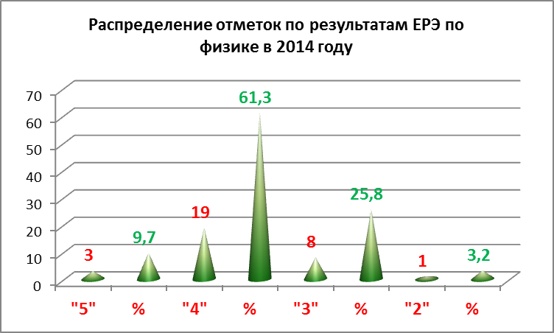
Рейтинг лучших индивидуальных достижений участников основного государственного экзамена по физике в 2014 году

В таблице 11 и диаграмме 5 представлены выпускники основной школы общеобразовательных учреждений Чукотского автономного округа, получившие наиболее высокие тестовые баллы на экзамене по физике в 2014 году.
Таблица 11

Рейтинг образовательных учреждений с наибольшим тестовым баллом и количеством выпускников, сдававших экзамен по физике

№ позиции | ФИО выпускника | Образовательное учреждение | Тестовый балл | Процент выполнения
4 | Лукьяненок Мария Андреевна | МОУ «ЦО» г. Певек | 26 | 65%
4 | Кругликов Юрий Андреевич | МБОУ «СОШ № 1 г. Анадыря» | 26 | 65%
4 | Жирнова Юлия Арнольдовна | МБОУ «СОШ № 1 г. Анадыря» | 26 | 65%
3 | Пастушкова Юлия Андреевна | ГАОУ ЧАО «ЧОПЛ» | 27 | 67%
3 | Кудрявец Алексей Романович | МБОУ «ООШ с. Омолон» | 27 | 67%
3 | Гапчук Иван Романович | МБОУ «СОШ № 1 г. Анадыря» | 27 | 67%
2 | Ярыева Лилия Линаровна | ГАОУ ЧАО «ЧОПЛ» | 31 | 77%
2 | Бараняк Данила Александрович | МБОУ «СОШ № 1 г. Анадыря» | 31 | 77%
1 | Ефимов Евгений Максимович | МБОУ «СОШ № 1 г. Анадыря» | 33 | 82%

Наибольшее количество выпускников 9-х классов, набравших высокие баллы – это обучающиеся МБОУ «СОШ №1 г. Анадыря» – 5 человек (16,1% от общего количества участников, сдававших физику).
Самый высокий тестовый балл (33 балла) набрал 1 выпускник девятого класса: МБОУ «СОШ № 1 г. Анадыря» - Ефимов Евгений Максимович.
Диаграмма 5

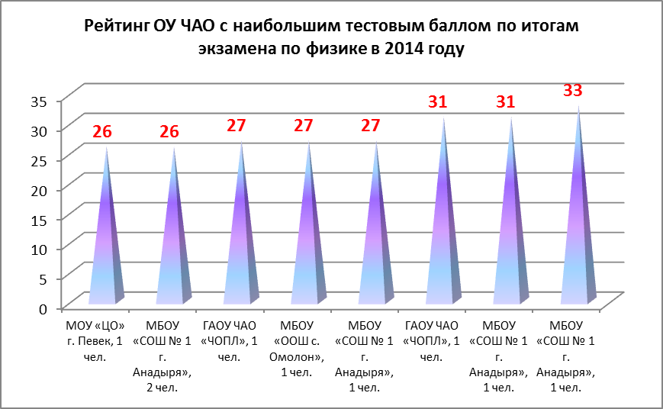

Анализ результатов выполнения экзаменационных заданий
по физике в разрезе всех частей контрольных измерительных материалов

Анализ результатов основного государственного экзамена 2014 г. на примере выполнения заданий №№ 1-19 первой части экзаменационной работы по физике.

Часть 1 содержала 18 заданий с выбором ответа и 1 задание с развернутым ответом. К каждому заданию с выбором ответа приводилось 4 варианта ответа, из которых верен только один.
Показатели среднего процента за выполнение первой части экзаменационной работы представлены в таблице 12.
Таблица 12

Задание | Уровень сложности задания | Максимальный балл | Количество правильных ответов | Средний % выполнения задания в отдельных вариантах КИМ 2014 г.
1 | Б | 1 | 28 | 90,3
2 | Б | 1 | 16 | 51,6
3 | Б | 1 | 16 | 51,6
4 | Б | 1 | 18 | 58,0
5 | Б | 1 | 21 | 67,7
6 | П | 1 | 21 | 67,7
7 | Б | 1 | 24 | 77,4
8 | Б | 1 | 20 | 64,5
9 | П | 1 | 19 | 61,3
10 | Б | 1 | 19 | 61,3
11 | Б | 1 | 20 | 64,5
12 | Б | 1 | 20 | 64,5
13 | Б | 1 | 15 | 48,4
14 | П | 1 | 14 | 45,2
15 | Б | 1 | 23 | 74,2
16 | Б | 1 | 18 | 58,1
17 | Б | 1 | 28 | 90,3
18 | Б | 1 | 19 | 61,3
19 | П | 1 балл | 4 | 12,9
19 | П | 2 балла | 25 | 80,6

Анализ результатов ОГЭ по основным разделам учебного курса «Физика», представленных в таблице 12, позволяет сделать выводы об уровне усвоения выпускниками содержания данного курса. Наиболее успешно выпускники справились с заданиями базового уровня по темам (см. таблицу 13):

Таблица 13

№ | Проверяемые элементы содержания | Количество верных ответов | % от общего числа участников
1 | Механическое движение. Равномерное и равноускоренное движение. | 28 | 90,3
2 | Давление. Закон Паскаля. Закон Архимеда. Плотность вещества. | 21 | 67,7
3 | Тепловые явления. | 24 | 77,4
4 | Радиоактивность. Ядерные реакции. | 23 | 74,2
5 | Извлечение информации из текста физического содержания. | 28 | 90,3

Больше половины выпускников успешно справились с 3 заданиями повышенного уровня сложности, в которых проверялись следующие элементы содержания (см. таблицу 14):
Таблица 14

№ | Проверяемые элементы содержания | Количество верных ответов | % от общего числа участников
1 | Механические явления (расчетная задача) | 21 | 67,7
2 | Тепловые явления (расчетная задача) | 19 | 61,3
3 | Применение информации из текста физического содержания | 29 | 93,5

Самый низкий процент выполнения характерен для заданий базового уровня сложности №№2,3 (51,6%), №13 (48,4%), и задания повышенного уровня сложности №14 (45,2%). При выполнении этих заданий участники экзамена показали низкий уровень знаний по следующим темам (см. таблицу 15):
Таблица 15

№ | Проверяемые элементы содержания | Количество верных ответов | % от общего числа участников
1 | Законы Ньютона. Силы в природе | 16 | 51,6
2 | Закон сохранения импульса. Закон сохранения энергии. | 16 | 51,6
3 | Электромагнитные колебания и волны. Элементы оптики. | 15 | 48,4
4 | Электромагнитные явления (расчетная задача). | 14 | 45,2

Средний процент выполнения заданий первой части экзаменационной работы по физике по Чукотскому автономному округу составил в 2014 году 66,5%, что на 0,5% ниже, чем в 2013 году.
Максимальный балл за выполнение части 1 (18 баллов из 20 возможных) получили 4 участника экзамена (12,9% от общего количества участников), 1 участник экзамена получил 3 балла (3,2%). Средний балл за выполнение части 1 составил 13,3 балла из 20 максимально возможных, что на 0,1 балла выше, чем в 2013 году.
Анализ представленных результатов выполнения заданий первой части экзаменационной работы по физике позволяет сделать вывод о том, что участники ОГЭ по физике 2014 года показали хороший уровень сформированности базовых знаний и умений по данному предмету.

Анализ результатов основного государственного экзамена 2014 г. на примере выполнения заданий №№ 20-23 второй части экзаменационной работы по физике.

Часть 2 экзаменационной работы по физике содержала 4 задания с кратким ответом, два из которых относились к повышенному уровню сложности, два – к базовому уровню сложности. Задания №20 И №21 представляли собой задания на установление соответствия позиций, представленных в двух множествах. Задания №22 и №23 предполагали выбор двух правильных утверждений из предложенного перечня (множественный выбор).
Показатели среднего процента выполнения заданий №№20, 21, 22, 23 второй части экзаменационной работы по физике представлены в таблице 16.

Таблица 16

Задание | Уровень сложности задания | Балл | Количество правильных ответов | Средний % выполнения задания в отдельных вариантах КИМ 2014 г.
20 | Б | 2 | 11 | 35,5
20 | Б | 1 | 8 | 25,8
21 | Б | 2 | 12 | 38,7
21 | Б | 1 | 17 | 54,8
22 | П | 2 | 23 | 74,2
22 | П | 1 | 8 | 25,8
23 | П | 2 | 13 | 41,9
23 | П | 1 | 9 | 29,0

Наиболее успешным оказалось выполнение задания базового уровня (задания 21), и повышенного уровня (задания 22, 23), включенных во вторую часть экзаменационной работы, проверявших уровень сформированности у участников экзамена следующих знаний и умений (см. таблицу 17):
- Понимать смысл физических законов;
- Умение описывать и объяснять физические явления;
- Владеть основами знаний о методах научного познания и экспериментальными умениями;
- Понимать тексты физического содержания.
Таблица 17

№ п/п | Проверяемые элементы содержания | Количество правильных ответов (полных и частично) | % от общего числа участников
1 | Выдающиеся ученые и их открытия. Физические понятия, явления и законы. Использование физических явлений в приборах и технических устройствах. | 29 | 93,5
2 | Физические явления и законы. Понимание и анализ информации, представленной в виде таблицы, графика или рисунка (схемы). | 31 | 100
3 | Физические явления и законы. Понимание и анализ экспериментальных данных, представленной в виде таблицы, графика или рисунка (схемы). | 22 | 71,0

Самый низкий процент выполнения характерен для задания базового уровня сложности №20 (35,5% получили 2 балла за выполнение данного задания), проверявшего сформированность таких знаний и умений, как:
- знать и понимать смысл физических величин.
Средний процент выполнения заданий второй части экзаменационной работы по физике по Чукотскому автономному округу составил в 2014 году 65%. Данный результат равен результату 2013 года.
Средний балл за выполнение части 2 составил 5,2 балла. Максимальный балл (8 баллов из 8 максимально возможных) за выполнения второй части набрал 1 участник экзамена (3,2%), 3 участника набрали по 3 балла (9,7%).
Анализ представленных результатов выполнения заданий второй части экзаменационной работы по физике позволяет сделать вывод о том, что участники ОГЭ по физике 2014 года показали хороший уровень сформированности знаний и умений, позволяющих выполнять задания базового уровня сложности. Однако с заданиями повышенного уровня сложности второй части справились не все участники экзамена.

Анализ результатов основного государственного экзамена 2014 г. на примере выполнения заданий №№ 24-27 третьей части экзаменационной работы по физике.

В число заданий с развернутым ответом третьей части экзаменационной работы входит четыре задания. Одно задание (25) – повышенного уровня сложности. Задания 26 и 27 являются заданиями высокого уровня сложности и проверяют умение использовать законы физики в измененной или новой ситуации при решении задач, а также проводить экспериментальные исследования. Задание 24 представляло собой практическую работу, для выполнения которой использовалось лабораторное оборудование. Включение в третью часть работы заданий высокого уровня сложности позволяет дифференцировать учащихся при отборе в профильные классы.
Показатели среднего процента выполнения заданий №№24-27 представлены в таблице 18.
Таблица 18

Задание | Проверяемые умения | Уровень сложности задания | Балл | Количество правильных ответов | Средний % выполнения задания в отдельных вариантах 2014 г.
24 | Экспериментальное задание (механические, электромагнитные явления) | В | 4 | 5 | 16,1
24 |  | В | 3 | 3 | 9,7
24 |  | В | 2 | 0 | 0
24 |  | В | 1 | 11 | 35,5
25 | Качественная задача (механические, тепловые или электромагнитные явления | П | 2 | 1 | 3,2
25 |  | П | 1 | 7 | 22,6
26 | Расчетная задача (механические, тепловые,  электромагнитные  явления) | В | 3 | 5 | 16,1
26 |  | В | 2 | 0 | 0
26 |  | В | 1 | 8 | 25,8
27 | Расчетная задача (механические, тепловые,  электромагнитные  явления) | В | 3 | 6 | 19,3
27 |  | В | 2 | 2 | 6,4
27 |  | В | 1 | 5 | 16,1

Данные, представленные в таблице 18, показывают, что не все участники экзамена выполнили задания №№24-27. Так, задание №24 выполнили 19 человек (61,3 %), задание №25 –8 участников экзамена (25,8 %), задания №№26,27 – 13 человек (41,9 %).
Наиболее высокий средний процент выполнения характерен для заданий №24, №27, проверявших сформированность умений:
- умение проводить косвенные измерения физических величин;
- умение представлять экспериментальные результаты в виде таблиц, графиков или схематических рисунков и делать выводы на основании полученных экспериментальных данных;
- умение проводить экспериментальную проверку физических законов и следствий.

Самые большие затруднения у участников экзамена вызвали следующие задания, требующие применения умения:
- решать задачи различного типа и уровня сложности;
- приводить (распознавать) примеры практического использования физических знаний о механических, тепловых, электромагнитных и квантовых явлениях;
- использовать приобретенные знания и умения в практической деятельности и повседневной жизни.

Средний процент выполнения заданий третьей части экзаменационной работы по физике по Чукотскому автономному округу составил в 2014 году 26,3%, что на 6,2% ниже, чем в 2013 году.
Максимальный балл за выполнение 3 части – 8 баллов (из 12 возможных) набрали 3 участника экзамена (9,7%); 6 участников экзамена не набрали ни одного балла (19,3%). Средний балл за выполнение третьей части составил 3,2 балла.
Анализ представленных результатов выполнения заданий третьей части экзаменационной работы по физике позволяет сделать вывод о том, что участники ОГЭ по физике 2014 года показали удовлетворительный уровень сформированности знаний и умений, позволяющих выполнять задания высокого уровня сложности.
В таблице 19 представлены результаты выполнения первой части экзаменационной работы по физике в разрезе образовательных учреждений Чукотского автономного округа.

Таблица 19

Результаты выполнения заданий первой части
экзаменационной работы по физике

№ | Наименование ОУ | Номера заданий
№ | Наименование ОУ | 1 | 2 | 3 |  | 4 |  | 5 |  | 6 |  | 7 |  | 8 | 9 | 10
1 | МБОУ «СОШ № 1 г. Анадыря» | 11 | 5 | 8 |  | 7 |  | 6 |  | 10 |  | 9 |  | 8 | 7 | 7
2 | ГАОУ ЧАО «ЧОПЛ» | 5 | 1 | 1 |  | 3 |  | 4 |  | 2 |  | 3 |  | 4 | 5 | 4
3 | МАОУ «СОШ г. Билибино» | 4 | 4 | 3 |  | 4 |  | 5 |  | 5 |  | 6 |  | 5 | 5 | 3
4 | МБОУ «ООШ с. Омолон» | 1 | 1 | 1 |  | 1 |  | 1 |  | 1 |  | 1 |  | 1 | 0 | 0
5 | МБОУ «СОШ п. Эгвекинот» | 2 | 1 | 1 |  | 0 |  | 1 |  | 0 |  | 1 |  | 0 | 0 | 2
6 | МБОУ «ООШ с. Уэлькаля» | 1 | 1 | 1 |  | 1 |  | 1 |  | 1 |  | 1 |  | 1 | 1 | 1
7 | МОУ «ЦО» г. Певек | 4 | 3 | 1 |  | 2 |  | 3 |  | 2 |  | 3 |  | 1 | 1 | 2
№ | Наименование ОУ | Номера заданий
№ | Наименование ОУ | 11 | 12 |  | 13 |  | 14 |  | 15 |  | 16 |  | 17 |  | 18 | 19
1 | МБОУ «СОШ № 1 г. Анадыря» | 8 | 9 |  | 6 |  | 3 |  | 8 |  | 8 |  | 9 |  | 6 | 11
2 | ГАОУ ЧАО «ЧОПЛ» | 5 | 3 |  | 4 |  | 5 |  | 5 |  | 3 |  | 5 |  | 4 | 5
3 | МАОУ «СОШ г. Билибино» | 3 | 3 |  | 2 |  | 2 |  | 4 |  | 2 |  | 6 |  | 4 | 5
4 | МБОУ «ООШ с. Омолон» | 1 | 0 |  | 1 |  | 1 |  | 1 |  | 1 |  | 1 |  | 1 | 1
5 | МБОУ «СОШ п. Эгвекинот» | 1 | 1 |  | 1 |  | 0 |  | 2 |  | 1 |  | 2 |  | 0 | 2
6 | МБОУ «ООШ с. Уэлькаля» | 1 | 1 |  | 0 |  | 1 |  | 1 |  | 0 |  | 1 |  | 1 | 1
7 | МОУ «ЦО» г. Певек | 1 | 3 |  | 1 |  | 2 |  | 2 |  | 3 |  | 4 |  | 3 | 4

Так, с заданиями первой части успешно справились выпускники общеобразовательных учреждений: ГАОУ ЧАО «ЧОПЛ», МБОУ «ООШ с. Омолон», МБОУ «ООШ с. Уэлькаля».
Средний тестовый балл за выполнение первой части (из 20 максимально возможных) составил в МБОУ «СОШ № 1 г. Анадыря» 14,2 балла; в ГАОУ ЧАО «ЧОПЛ» - 15,2 балла; в МАОУ «СОШ г. Билибино» - 13,2 балла; в МБОУ «ООШ с. Омолон» - 17 баллов; в МБОУ «СОШ п. Эгвекинот» - 9,5 балла; в МБОУ «ООШ с. Уэлькаля» - 18,0 баллов; в МОУ «ЦО» г. Певек – 9,6 баллов.
В таблице 20 представлен максимальный балл за выполнение заданий первой части экзаменационной работы по физике.
Таблица 20

№ | Наименование ОУ | Максимальный балл за выполнение заданий Части 1 (из 20 возможных) | Кол-во человек / % от общего числа сдававших
1 | МБОУ «СОШ № 1 г. Анадыря» | 18 баллов | 1 чел./9,1%
2 | ГАОУ ЧАО «ЧОПЛ» | 18 баллов | 1 чел./20%
3 | МАОУ «СОШ г. Билибино» | 18 баллов | 1 чел./16,7%
4 | МБОУ «ООШ с. Омолон» | 17 баллов | 1 чел./100%
5 | МБОУ «СОШ п. Эгвекинот» | 10 баллов | 1 чел./50%
6 | МБОУ «ООШ с. Уэлькаля» | 18 баллов | 1 чел./100%
7 | МОУ «ЦО» г. Певек | 15 баллов | 1 чел./20%

В таблице 21 представлены результаты выполнения второй части экзаменационной работы по физике в разрезе образовательных учреждений Чукотского автономного округа.

Таблица 21
Результаты выполнения заданий второй части
экзаменационной работы по физике

№ | Наименование ОУ | Часть 2
№ | Наименование ОУ | №20 |  | №21 |  | №22 |  | №23
№ | Наименование ОУ | 2 балла | 1 балл | 2 балла | 1 балл | 2 балла | 1 балл | 2 балла | 1 балл
1 | МБОУ «СОШ № 1 г. Анадыря» | 4 | 2 | 7 | 4 | 9 | 2 | 7 | 2
2 | ГАОУ ЧАО «ЧОПЛ» | 1 | 2 | 2 | 3 | 4 | 1 | 2 | 1
3 | МАОУ «СОШ г. Билибино» | 1 | 1 | 1 | 4 | 4 | 2 | 2 | 2
4 | МБОУ «ООШ с. Омолон» | 1 | 0 | 1 | 0 | 0 | 1 | 1 | 0
5 | МБОУ «СОШ п. Эгвекинот» | 1 | 1 | 0 | 2 | 2 | 0 | 0 | 0
6 | МБОУ «ООШ с. Уэлькаля» | 0 | 1 | 0 | 0 | 1 | 0 | 1 | 0
7 | МОУ «ЦО» г. Певек | 3 | 1 | 1 | 4 | 3 | 2 | 0 | 4

С заданиями второй части наиболее успешно справились выпускники общеобразовательных учреждений: МБОУ «СОШ № 1 г. Анадыря» и МБОУ «ООШ с. Омолон».
Средний тестовый балл за выполнение второй части (из 8 максимально возможных) составил в МБОУ «СОШ № 1 г. Анадыря» 5,8 балла; в ГАОУ ЧАО «ЧОПЛ» - 5,0 баллов; в МАОУ «СОШ г. Билибино» - 4,2 балла; в МБОУ «ООШ с. Омолон» - 7 баллов; в МБОУ «СОШ п. Эгвекинот» - 4,5 балла; в МБОУ «ООШ с. Уэлькаля» - 5,0 баллов; в МОУ «ЦО» г. Певек – 5,0 баллов.
В таблице 22 представлен максимальный балл за выполнение заданий второй части экзаменационной работы по физике.

Таблица 22

№ | Наименование ОУ | Максимальный балл за выполнение заданий Части 2 (из 8 возможных) | Кол-во человек / % от общего числа сдававших
1 | МБОУ «СОШ № 1 г. Анадыря» | 8 баллов | 1 чел./9,1%
2 | ГАОУ ЧАО «ЧОПЛ» | 7 баллов | 2 чел./40%
3 | МАОУ «СОШ г. Билибино» | 6 баллов | 1 чел./16,7%
4 | МБОУ «ООШ с. Омолон» | 7 баллов | 1 чел./100%
5 | МБОУ «СОШ п. Эгвекинот» | 5 баллов | 1 чел./50%
6 | МБОУ «ООШ с. Уэлькаля» | 5 баллов | 1 чел./100%
7 | МОУ «ЦО» г. Певек | 6 баллов | 2 чел./40%

В таблице 23 представлены результаты выполнения третьей части экзаменационной работы по физике в разрезе образовательных учреждений Чукотского автономного округа.

Таблица 23

Результаты выполнения заданий третьей части
экзаменационной работы по физике

№ | Наименование ОУ | Часть 3
№ | Наименование ОУ | №24 |  |  |  |  |  |  | №25
№ | Наименование ОУ | баллы
№ | Наименование ОУ | 4 | 3 |  | 2 |  | 1 |  | 2 |  | 1
1 | МБОУ «СОШ № 1 г. Анадыря» | 3 | 2 |  | 0 |  | 1 |  | 1 |  | 3
2 | ГАОУ ЧАО «ЧОПЛ» | 1 | 0 |  | 0 |  | 4 |  | 0 |  | 1
3 | МАОУ «СОШ г. Билибино» | 1 | 0 |  | 0 |  | 2 |  | 0 |  | 1
4 | МБОУ «ООШ с. Омолон» | 0 | 0 |  | 0 |  | 0 |  | 0 |  | 0
5 | МБОУ «СОШ п. Эгвекинот» | 0 | 1 |  | 0 |  | 0 |  | 0 |  | 0
6 | МБОУ «ООШ с. Уэлькаля» | 0 | 0 |  | 0 |  | 1 |  | 0 |  | 0
7 | МОУ «ЦО» г. Певек | 0 | 0 |  | 0 |  | 3 |  | 0 |  | 2
№ | Наименование ОУ | №26 |  |  |  |  |  | №27
№ | Наименование ОУ | баллы
№ | Наименование ОУ | 3 |  | 2 |  | 1 |  | 3 |  | 2 |  | 1
1 | МБОУ «СОШ № 1 г. Анадыря» | 2 |  | 0 |  | 5 |  | 2 |  | 2 |  | 2
2 | ГАОУ ЧАО «ЧОПЛ» | 2 |  | 0 |  | 1 |  | 2 |  | 0 |  | 3
3 | МАОУ «СОШ г. Билибино» | 0 |  | 0 |  | 2 |  | 0 |  | 0 |  | 0
4 | МБОУ «ООШ с. Омолон» | 0 |  | 0 |  | 0 |  | 1 |  | 0 |  | 0
5 | МБОУ «СОШ п. Эгвекинот» | 0 |  | 0 |  | 0 |  | 0 |  | 0 |  | 0
6 | МБОУ «ООШ с. Уэлькаля» | 0 |  | 0 |  | 0 |  | 0 |  | 0 |  | 0
7 | МОУ «ЦО» г. Певек | 1 |  | 0 |  | 0 |  | 1 |  | 0 |  | 0

Результаты выполнения третьей части экзаменационной работы по физике во всех образовательных учреждениях оказались низкими. Средний процент выполнения заданий составил в МБОУ «СОШ № 1 г. Анадыря» - 35,8% (4,3 балла); в ГАОУ ЧАО «ЧОПЛ» - 41,7% (5 баллов); в МАОУ «СОШ г. Билибино» - 12,5% (1,5 балла); в МБОУ «ООШ с. Омолон» - 25% (3 балла); в МБОУ «СОШ п. Эгвекинот» - 12,5% (1,5 балла); в МБОУ «ООШ с. Уэлькаля» - 8,3% (1,0 балл); в МОУ «ЦО» г. Певек – 18,3% (2,2 балла).

У всех участников экзамена возникли трудности с решением задач различной степени сложности.
Наиболее успешно справились с заданиями третьей части экзаменационной работы выпускники ГАОУ ЧАО «ЧОПЛ» и МБОУ «СОШ № 1 г. Анадыря».
Наименее успешно справились с заданиями третьей части выпускники следующих образовательных учреждений: МАОУ «СОШ г. Билибино», МБОУ «ООШ с. Омолон», МБОУ «СОШ п. Эгвекинот», МБОУ «ООШ с. Уэлькаля», МОУ «ЦО» г. Певек.
В таблице 24 представлен максимальный балл за выполнение заданий третьей части экзаменационной работы по физике.

Таблица 24
№ | Наименование ОУ | Максимальный балл за выполнение заданий Части 3 (из 12 возможных) | Кол-во человек / % от общего числа сдававших
1 | МБОУ «СОШ № 1 г. Анадыря» | 8 баллов | 3 чел./27,3%
2 | ГАОУ ЧАО «ЧОПЛ» | 7 баллов | 1 чел./ 20%
3 | МАОУ «СОШ г. Билибино» | 5 баллов | 1 чел./16,7%
4 | МБОУ «ООШ с. Омолон» | 3 балла | 1 чел./100%
5 | МБОУ «СОШ п. Эгвекинот» | 3 балла | 1 чел./50%
6 | МБОУ «ООШ с. Уэлькаля» | 1 балл | 1 чел./100%
7 | МОУ «ЦО» г. Певек | 5 баллов | 1 чел./20%

Таким образом, сопоставительный анализ результатов государственной (итоговой) аттестации выпускников 9-х классов Чукотского автономного округа 2014 года по частям экзаменационной работы, представленных в таблицах 19, 21, 23 позволяет дифференцировать выпускников образовательных учреждений муниципальных районов и городского округа Анадырь, в целом показавших хороший уровень подготовки по предмету «Физика».

Методические рекомендации по подготовке выпускников 9-х классов общеобразовательных учреждений Чукотского автономного округа
к государственной (итоговой) аттестации в 2015 г.

Экзамен по физике проводится по выбору учащихся и поэтому выполняет, как правило, две функции: оценивает общеобразовательную подготовку учащихся по физике за курс основной школы и помогает дифференцировать выпускников при отборе в профильные классы. Контрольные измерительные материалы (КИМ) для проведения экзамена конструируются исходя из необходимости решения обеих задач.
В экзаменационной работе были представлены задания разных уровней сложности: базового, повышенного и высокого. Задания базового уровня включены в часть 1 работы (15 заданий с выбором ответа) и часть 2 (2 задания на установление соответствия). Задания повышенного уровня распределены между всеми частями работы: 4 задания с выбором ответа, 2 задания с кратким ответом и 1 задание с развернутым ответом. Задания 24, 26 и 27 части 3 являются заданиями высокого уровня сложности и проверяют умение использовать законы физики в измененной или новой ситуации при решении задач, а также проводить экспериментальные исследования.
Результаты экзамена по физике востребованы при поступлении учащихся в классы, где физика является профильным предметом. 9,7% выпускников, получивших по результатам экзамена отметку «5», можно считать полностью готовыми к обучению в профильных классах. 61,3% выпускников, получивших на экзамене отметку «4», хотя и показали умение выполнять задания повышенного уровня сложности, но не продемонстрировали необходимого для обучения в профильном классе уровня сформированности умений решать расчетные и качественные задачи.
Среди заданий базового уровня с выбором ответа затруднения вызвали вопросы, проверяющие следующие элементы:
- Законы Ньютона. Силы в природе;
- Закон сохранения импульса. Закон сохранения энергии;
- Простые механизмы. Механические колебания и волны. Свободное падение. Движение по окружности;
- Давление. Закон Паскаля. Закон Архимеда. Плотность вещества;
- Тепловые явления;
- Электризация тел. Постоянный ток;
- Магнитное поле. Электромагнитная индукция;
- Электромагнитные колебания и волны. Элементы оптики.
Средний процент выполнения заданий базового уровня сложности составил в 2014 году 71,2%, что на 3,3% выше, чем в 2013 году.
Задания 20 и 21 в экзаменационной работе – задания с кратким ответом базового уровня сложности на установление соответствия позиций, представленных в двух множествах. Как показали результаты экзамена, наиболее простыми оказались задания на знание «паспорта» физической величины: формулы для вычисления, единицы измерения, прибора для измерения заданной величины. Более трудными оказались задания на понимание физических явлений и законов, а также задания на понимание и анализ информации, представленной в виде таблицы, графика или рисунка. Лишь 37,1% выпускников успешно справились с заданиями такого рода, что на 1,8 % меньше, чем в 2013 году.
Независимо от проверяемого элемента знаний крайне низкие результаты были продемонстрированы при решении расчетных задач, которые представляют собой описание явления или процесса из окружающей жизни. Учащимся необходимо было привести цепочку рассуждений, объясняющих протекание явления, особенности его свойств и т.п.
Средний процент выполнения заданий такого типа оказался равным 21,0%. Достаточно низкий процент выполнения заданий этого типа можно объяснить тем, что задание является новой для учащихся формой проверки знаний по физике. В практике преподавания предмета такие задачи обычно решаются на уроке устно. При этом достаточно сложно добиться от учащихся не просто правильного ответа, но и выстроенной цепочки рассуждений. На экзамене же требовалось привести письменный ответ, что оказалось еще более сложным.
Понимание текстов физического содержания проверяется заданиями №№16–18.
В этом случае для одного и того же текста формулируются вопросы, которые контролируют умения:
– понимать смысл использованных в тексте физических терминов;
– отвечать на прямые вопросы к содержанию текста;
– отвечать на вопросы, требующие сопоставления информации из разных частей текста;
– переводить информацию из одной знаковой системы в другую;
– использовать информацию из текста в измененной ситуации.
Процент выполнения этих заданий распределился следующим образом: задание 16 выполнили 58,1% выпускников; задание 17 90,3%; задание 18 – 61,3 %. Анализ результатов государственной (итоговой) аттестации по физике показывает, что наибольшее затруднение у тестируемых вызывают задания, предполагающие использование информации из текста в измененной ситуации, а также работу в тексте с графиками, диаграммами, таблицами, рисунками. Учащиеся достаточно успешно разбирались в описании новых для них физических явлений, но испытывали серьезные технические трудности с восприятием графической информации, с переводом информации из табличной формы в графическую и т.п.
Процент выполнения экспериментальных заданий распределился следующим образом: 16,1% выпускников получили за выполнение задания 4 балла, 3 балла получили 9,7% участников и 35,5% - по одному баллу, 12 участников экзамена (38,7%) не получили ни одного балла. Так как экспериментальное задания имело высокий уровень сложности, то можно говорить о сформированности экспериментальных умений. Следует отметить, что задания, проверяющие умение проводить косвенное измерение физической величины, имели, в целом, более высокий процент выполнения по сравнению с аналогичными заданиями, проверяющими умение исследовать зависимости.
Анализ результатов выполнения экзаменационной работы учащимися, имеющими различные уровни подготовки, выявил следующее:
- Тестируемые, показавшие по результатам государственной (итоговой) аттестации неудовлетворительный уровень подготовки, демонстрируют крайне низкий уровень владения даже основным понятийным аппаратом курса физики основной школы.
- Учащиеся с удовлетворительным уровнем подготовки показали владение отдельными законами и формулами, основами методологических умений, а также умение извлекать и сопоставлять информацию из текста физического содержания.
- Учащиеся с хорошим уровнем подготовки справились с преобладающим большинством заданий базового и повышенного уровней. Наибольшие затруднения вызвали расчетные комплексные задачи, задания на использование информации из текста в измененной ситуации, а также качественные задачи.
- Выпускники с отличным уровнем подготовки показали владение всеми контролируемыми элементами при выполнении широкого спектра заданий базового, повышенного и высокого уровня сложности.
Результаты государственной итоговой аттестации по физике в Чукотском автономном округе можно считать хорошими.
Анализ результатов экзамена 2014 года показал, что учащимися усвоены на базовом уровне основные понятия курса физики основной школы, хотя существуют типичные недочеты в усвоении некоторых тем и выполнении заданий, проверяющих отдельные виды деятельности. Большинство вопросов, вызывающих затруднения, относятся к темам, которые были введены в основную школу при переходе на новую модель физического образования. Необходимо расширить методическое сопровождение новых для основной школы тем.
В рамках курсовой системы повышения квалификации и переподготовки учителей физики необходимо больше внимания уделять методике формирования новых для предмета видов деятельности, методике формирования у школьников методологических умений и общеучебных умений работать с текстами физического содержания.
По результатам экзамена 2014 года среди заданий повышенной сложности наибольшую трудность вызвали задания по работе с текстом (задания на применение информации в измененной ситуации и задания, предполагающие работу в тексте с графиками, диаграммами, таблицами, рисунками), а также качественные и расчетные задачи с развернутым ответом. Необходимо усилить работу с учебником, включая в различные этапы урока и домашнюю работу учащихся разнообразные задания на понимание текстовой информации, на ее преобразование с учетом цели дальнейшего использования. Кроме того, целесообразно шире включать в процесс обучения дополнительную (внешкольную) информацию для обучения оптимальному алгоритму поиска информации и умениям критически оценивать достоверность предложенных текстов.
И при работе с текстами и при решении качественных задач возникают проблемы, связанные с умением интерпретировать информацию и строить собственные высказывания с использованием терминологии физики. Учащиеся, хорошо работающие на уровне воспроизведения или применения в типовых учебных ситуациях, теряются при необходимости продемонстрировать самостоятельность мышления даже в самых элементарных ситуациях. Одна из причин – использование как при закреплении знаний, так и при их контроле учебных заданий, опирающихся в основном на запоминание и многократное повторение. Целесообразно при планировании тематических контрольных или зачетных работ проводить их предварительный анализ и коррекцию исходя из проверяемых умений и уровней самостоятельности мышления, которые требуются при выполнении тех или иных заданий, а не только исходя из необходимости обеспечить полноту проверки изученного содержания.
Экзамен по физике выбирают, как правило, те учащиеся, которые собираются продолжить свое образование в физико-математических классах средней школы. При этом для них в школах организуется предпрофильная подготовка. К сожалению, учителя предпочитают дополнительное время тратить на решение более сложных задач, отдавая приоритет задачам по механике. Такой подход вполне закономерен, так как позволяет натренировать учащихся в решении достаточно сложных систем уравнений и в дальнейшем при обучении в 10-11-х классах экономить время на изучении этого раздела.
Однако не стоит пренебрегать при организации предпрофильной подготовки формированием экспериментальных умений и работой с информацией физического содержания. Например, выполнение группами учащихся в рамках предпрофильной подготовки исследовательских заданий, которые предполагают как работу с дополнительными источниками информации, так и постановку различных опытов. В этом случае не только гораздо эффективнее развивается интерес к изучению физики, но и уделяется внимание формированию всех видов деятельности, которые в дальнейшем будут востребованы на старшей ступени обучения.

В целях совершенствования общего образования в основной школе и повышения качества подготовки по физике выпускников 9-х классов рекомендуется:
1. Методическим службам на семинарах-совещаниях проанализировать результаты государственной (итоговой) аттестации выпускников 9-х классов по физике 2014 г., сравнить их с результатами 2012 и 2013 гг. и определить меры по улучшению качества подготовки учащихся по физике в 7-9-х классах.

2. Руководителям школ:
- обеспечить контроль за полным и качественным выполнением учебных программ по физике в соответствии с требованиями обязательного минимума содержания образования;
- обеспечить комплектование школьных библиотек учебниками по физике, которые вошли в перечень учебных пособий на 2014/2015 учебный год, рекомендованных Министерством образования и науки Российской Федерации. Перечень размещен на сайте Министерства образования и науки РФ (www.edu.ru) в разделе «Документы министерства».

3. Учителям физики:
- разрабатывать тематическое планирование по предмету на основе системно-деятельностного подхода, при котором основу учебных занятий должна составлять активная познавательная деятельность учащихся с различными видами учебной информации (учебниками, документами, иллюстрированным материалом, сайтами, интерактивными пособиями и др.);
- последовательно реализовать проблемный характер изложения и рассмотрения учебного материала по физике, больше внимания уделять раскрытию и проработке базовых понятий курса на конкретном материале. При их усвоении активно привлекать хрестоматийные материалы, сборники дидактических задач и познавательных заданий;
- систематически применять в практике преподавания физики тестовые формы контроля знаний наряду с традиционными методами и формами, используя типы и виды заданий, построенные по модели единого государственного экзамена;
- совершенствовать технологию диалогических форм учебных занятий: дискуссий, круглых столов, семинаров и др.;
- совершенствовать методику текущего, тематического, поэтапного повторения и контроля, сочетать в нем формы устной и письменной проверки.
В связи с неодинаковой представленностью и раскрытием в отдельных учебниках содержательных элементов курса «Физика», отраженных в документах, определяющих содержание экзаменационной работы, рекомендуется использовать, помимо основного, один-два дополнительных учебника из Федерального перечня, рабочие тетради, дидактические материалы (хрестоматии) по физике, пособия и сборники тренировочных материалов.
Методическую помощь учителям и обучающимся при подготовке к ОГЭ могут оказать материалы с сайта Федерального института педагогических измерений: (http://www.fipi.ru):
– документы, определяющие структуру и содержание КИМ ОГЭ 2015 г. (кодификатор элементов содержания и требований к уровню подготовки выпускников, спецификация и демонстрационный вариант КИМ);
– открытый банк заданий ОГЭ;
– учебно-методические материалы для председателей и членов региональных предметных комиссий по проверке выполнения заданий с развернутым ответом экзаменационных работ ОГЭ;
– аналитические отчеты о результатах экзамена, методические рекомендации и методические письма прошлых лет.

